Grupa Jabłuszka 30.03.2020r

Zabawy muzyczno- plastyczne

Tematyka kompleksowa: „ Zwierzęta na wiejskim podwórku”

Drodzy rodzice. Proponuję posłuchać i zaśpiewać wspólnie z dzieckiem znaną piosenkę „Stary Donald farmę miał” . Słowa piosenki można wykorzystać do wesołej zabawy ortofonicznej naśladując odgłosy zwierząt. Oto link do tej piosenki.

https://m.youtube.com/watch?v=KITSIpt5GzA&t=56s

Po wysłuchaniu piosenki zapraszam Was do zabawy plastycznej „Ekologiczne zwierzątko” . Wykorzystajcie proszę różne nieużytki, które znajdziecie w domu do wykonania twórczej pracy. Powodzenia.

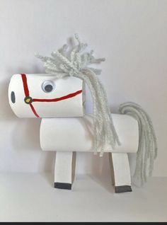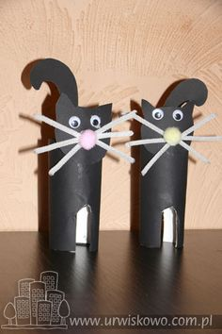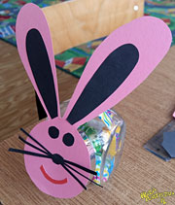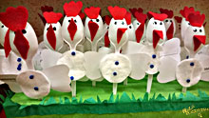

A po wyczerpującej pracy można upiec znakomite muf inki. Wszak to dziś SWIĘTO MUFINKA. Oto przepis:

Muffinki jogurtowe z kawałkami czekolady
czas przygotowania: 30 minut (z czego 20 minut to czas pieczenia)
/proporcje na 12 standardowych muffinek, jeśli zostanie trochę ciasta, można zrobić z niego placuszki (na rozgrzanej patelni, bez tłuszczu, bo jest już w cieście)/
SKŁADNIKI:
Składniki suche:
- 1 ½ szklanki mąki
- 2 łyżeczki proszku do pieczenia
- 1/2 szklanki cukru
- 1/3 tabliczki gorzkiej czekolady
(można więcej; można mleczną, choć z gorzką lepszeJ)
- szczypta soli
Składniki mokre:
- 2 jaja
- 400 g naturalnego jogurtu (duże opakowanie)
/późniejszy dopisek: teraz daję mniej, ok. 300 g/
można dodać jogurt smakowy, wówczas uzyskamy babeczki o smaku dyktowanym przez jogurt (owocowe, kawowe, kokosowe, itp.)
- 100 g stopionego masła (ew. margaryny)
/masło ma być płynne, ale nie gorące/
- zapach śmietankowy
Zanim przystąpię do dzieła, nagrzewam piekarnik do 180 st. C -w czasie gdy się nagrzeje, ja zdążę przygotować ciasto. Blachę do muffinek smaruję tłuszczem (najlepszy smalec!) i wysypuję bułką tartą bądź bez smarowania wykładam papilotkami.
Dopiero teraz składniki suche mieszam dokładnie w osobnej misce.
Składniki mokre mieszam dokładnie w osobnej misce.
Do mokrych składników dodaję suche, mieszam niedbale do chwili, gdy mąka wtopi się w ciasto (zniknie postać proszku).
Przekładam do foremek, wstawiam do piekarnika. Piekę w 180 st. C na drugiej półce od dołu przez ok. 30 minut (lub w 200 st. C przez ok. 20 minut).
Po upieczeniu zostawiam w piekarniku na ok. 5 minut bez otwierania drzwiczek i dopiero po tym czasie wyjmuję z blaszki i przekładam na kratkę-ruszt do ostygnięcia. Można przyprószyć cukrem pudrem lub wykończyć ciasto lukrem bądź polewą czekoladową. Ja już nic nie robię, bo w takiej wersji „saute” lubimy je najbardziej:)
SMACZNEGO !!!

